**Bài : ĐỘNG CƠ ĐỐT TRONG DÙNG CHO Ô TÔ**

**TÓM TẮT NỘI DUNG**

**I - ĐẶC ĐIỂM VÀ CÁCH BỐ TRÍ ĐỘNG CƠ ĐỐT TRONG TRÊN Ô TÔ**

**1. Đặc điểm**

- Tốc độ quay cao

- Kích thước, trọng lượng nhỏ

- Thường làm mát bằng nước

**2. Cách bố trí**

Trên ô tô động cơ có thể được bố trí ở đầu, đuôi hoặc ở giữa xe

a) Bố trí động cơ ở đầu ô tô

Cho phép bảo dưỡng, điều khiển động cơ và hệ thống truyền lực dễ dàng, có hai cách:

- Động cơ đặt trước buồng lái, lái xe ít bị ảnh hưởng tiếng ồn và nhiệt thải động cơ, dễ chăm sóc, bảo dưỡng động cơ. Nhược điểm là tầm quan sát mặt đường hạn chế do phần mui xe nhô ra phía trước.

- Động cơ đặt trong buồng lái, giúp người lái xe quan sát mặt đường dễ dàng nhưng tiếng ồn và thải nhiệt ảnh hưởng đến người lái xe, đòi hỏi cách âm, cách nhiệt tốt. Chăm sóc, bảo dưỡng không thuận lợi. Có thể dùng buồng lái lật.

b) Bố trí động cơ ở đuôi ô tô

Áp dụng cho xe du lịch, xe khách. Hệ thống truyền lực đơn giản, tầm quan sát người lái xe rộng. Lái xe và hành khách ít bị ảnh hưởng tiền ồn và nhiệt từ động cơ. Nhược điểm là làm mát động cơ khó, bộ phận điều khiển động cơ và hệ thống truyền lực phức tạp.

c) Bố trí động cơ ở giữa xe

Dung hoà ưu, nhược điểm hai cách trên. Động cơ chiếm chỗ thùng xe, gây tiếng ồn và rung động, ít áp dụng trong thực tế.

**II - ĐẶC ĐIỂM CỦA HỆ THỐNG TRUYỀN LỰC TRÊN Ô TÔ**

**1. Nhiệm vụ**

Truyền, biến đổi mômen quay cả về chiều, trị số từ động cơ tới bánh xe chủ động

Ngắt mômen khi cần thiết

**2. Phân loại**

Theo số cầu chủ động:

- Một cầu chủ động

- Nhiều cầu chủ động.

Theo phương pháp điều khiển hệ thống truyền lực

- Điều khiển bằng tay

- Điều khiển bán tự động

- Điều khiển tự động

**3. Cấu tạo chung và nguyên lý làm việc của hệ thống truyền lực**

a) Cấu tạo chung

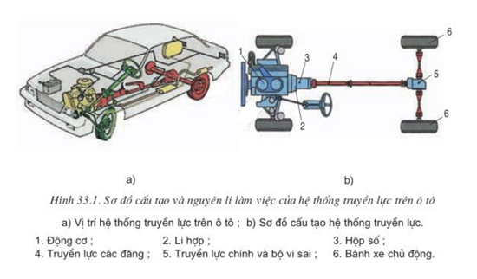

b) Bố trí hệ thống truyền lực trên ô tô

Phương án bố trí hệ thống truyền lực trên ô tô phụ thuộc vào cách bố trí động cơ.

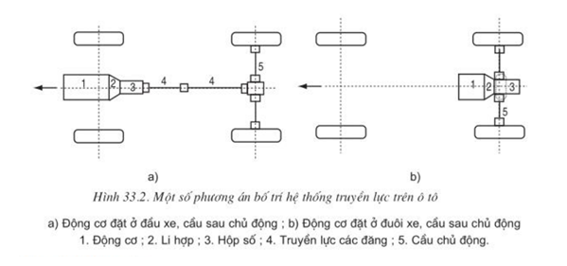

c) Nguyên lý làm việc

Khi động cơ 1 làm việc, nếu li hợp 2 đóng, momen quay sẽ được truyền từ động cơ 1 qua hộp số 3, truyền lực các đăng 4, truyền lực chính và bộ vi sai 5 tới bánh xe chủ động 6 làm xe chuyển động.

**4. Các bộ phận chính của hệ thống truyền lực**

a) Ly hợp

Ly hợp trên ô tô dùng để truyền, ngắt mômen quay từ động cơ cho hộp số. Có nhiều loại li hợp khác nhau, trên ô tô thường sử dụng loại li hợp ma sát.

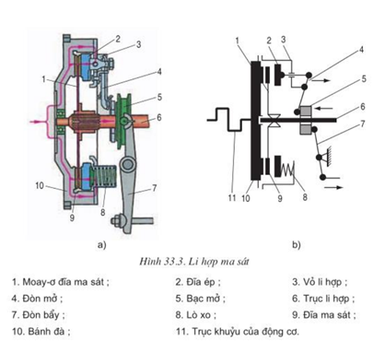

Bộ phận chủ động của li hợp là bánh đà, vỏ li hợp và đĩa ép, bộ phận bị động là đĩa ma sát lắp trên trục của li hợp. Ở trạng thái đóng, lò xo 8 ép đĩa ép 2 và đĩa ma sát 9 vào mặt đầu bánh đà tạo thành khối liên kết. Momen quay sẽ được truyền từ bánh đà và đĩa ép tới đĩa ma sát rồi đến trục li hợp 6. Để ngắt li hợp, bộ phận điều khiển kéo đĩa ép dịch sang phải, đĩa ma sát được giải phóng.

b) Hộp số

Hộp số có nhiệm vụ:

- Thay đổi lực kéo và tốc độ

- Thay đổi chiều quay bánh xe để thay đổi chiều chuyển động của xe

- Ngắt đường truyền mômen từ động cơ tới bánh xe trong những lúc cần thiết ( khi khởi động, sang số)

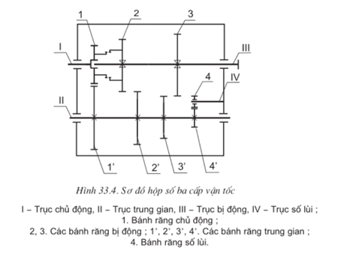

Nguyên tắc tạo thành hộp số là dùng các bánh răng có đường kính khác nhau ăn khớp với nhau từng đôi một. Nếu mômen quay truyền từ bánh răng có đường kính nhỏ đến bánh răng có đường kính lớn thì tốc độ quay giảm và ngược lại

Muốn đảo chiều quay của trục lắp bánh xe cần đảo chiều quay trục ra của hộp số (trục bị động). Để đạt yêu cầu này phải bố trí một bánh răng trung gian lắp xen giữa cặp bánh răng có tốc độ thấp.

rong quá trình sử dụng, có những thời điểm cần ngắt đường truyền momen từ động cơ đến bánh xe chủ động, li hợp có khả năng thực hiện nhiệm vụ này. Tuy nhiên trên hộp số vẫn cấu tạo ngắt đường truyền động momen vào thời điểm khởi động động cơ, sang số để tăng hoặc giảm tốc độ.

c) Truyền lực các đăng

Các đăng có nhiệm vụ truyền mômen quay từ hộp số đến cầu chủ động của xe

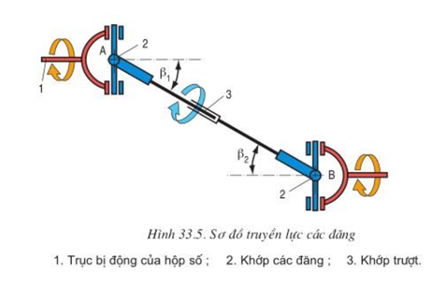

Hộp số lắp cố định trên khung xe, cầu sau được đỡ bởi bánh xe. Khi xe chuyển động, ngoài chuyển động quay, bánh xe luôn chuyển động lên, xuống do mặt đường không phẳng, vì vậy cầu xe luôn có sự dịch chuyển lên, xuống theo phương thẳng đứng làm cho các góc β¬¬1, β2, AB thay đổi. Truyền lực đăng cho phép thay đổi các góc β¬¬1, β2 ¬nhờ khớp 2, thay đổi AB nhờ khớp 3.

d) Truyền lực chính

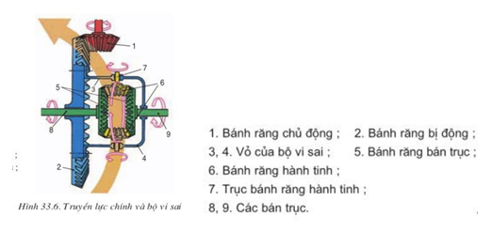

Truyền lực chính có nhiệm vụ sau:

- Thay đổi hướng truyền mômen từ phương dọc xe sang phương ngang xe

- Giảm tốc độ, tăng mômen quay

Truyền lực chính gồm 2 bánh răng côn 1,2, Bánh răng 1 nối với các trục đăng, bánh răng 2 gắn với bộ vi sai.

Nhờ có cặp bánh răng côn, phương truyền momen được đổi hướng từ dọc sang ngang.

e) Bộ vi sai

Truyền lực chính thường bố trí cùng bộ vi sai, bánh răng bị động 2 tham gia vào việc tạo thành bộ vi sai.

Bộ vi sai có nhiệm vụ phân phối mômen cho 2 bán trục của 2 bánh xe chủ động, cho phép 2 bánh xe quay với vận tốc khác nhau khi ô tô chuyển động trên đường không bằng phẳng, không thẳng, khi quay vòng

----------------------------------------------------------------